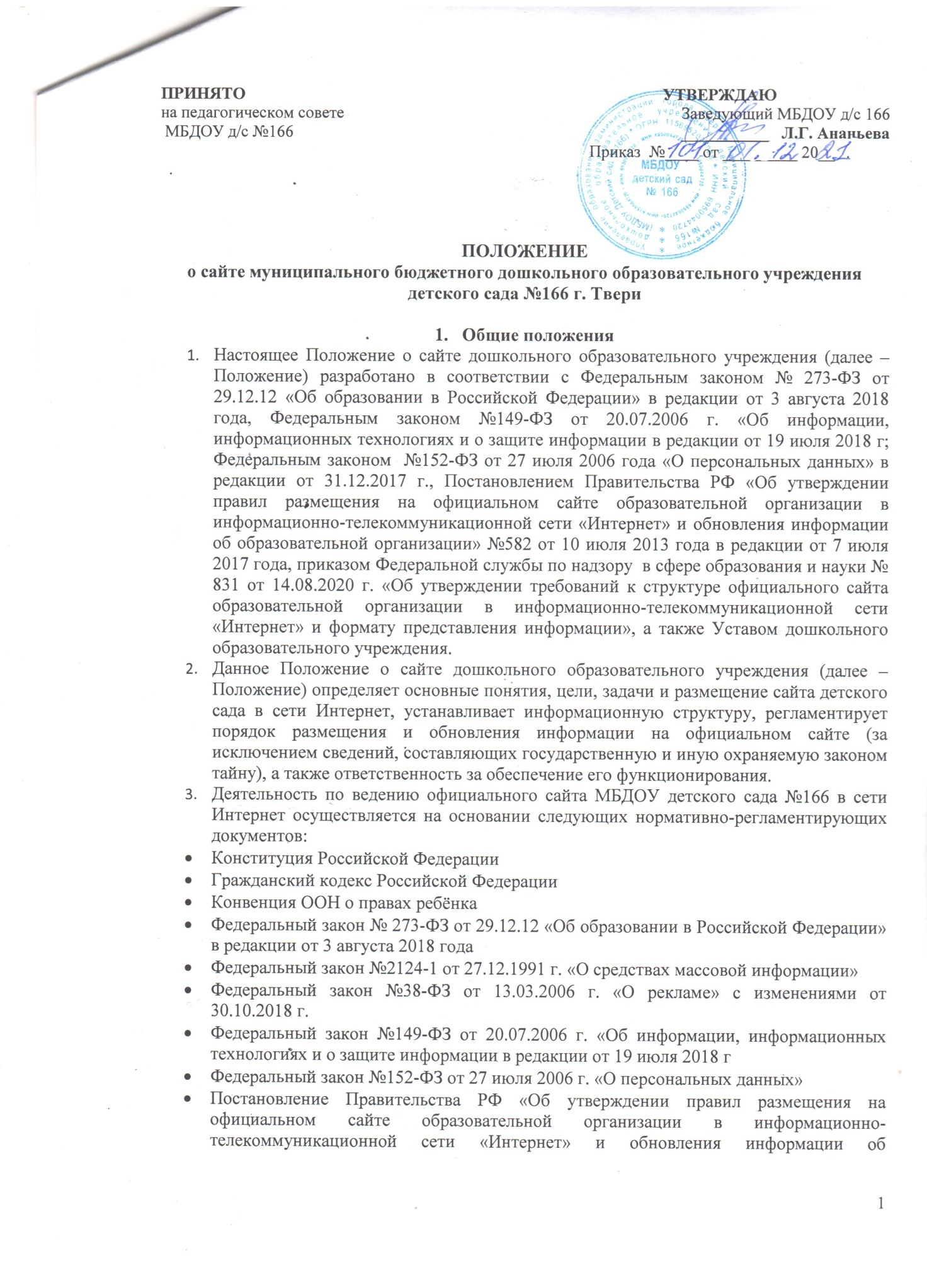
- Устав дошкольного образовательного учреждения
- Положение о сайте дошкольного образовательного учреждения
- Локальные правовые акты ДОУ, в том числе приказы и распоряжения заведующего ДОУ.

2 Основные понятия, используемые в Положении

Официальный сайт (веб-сайт) ДОУ – совокупность логически связанных между собой веб-страниц, создаваемых ДОУ с целью обеспечения открытости деятельности в сети Интернет, созданных на основе действующего законодательства и локальных нормативно-правовых актов ДОУ.
Web-страница – документ или информационный ресурс сети Интернет, доступ к которому осуществляется с помощью веб-браузера.
Модерация – осуществление контроля над соблюдением правил работы, нахождения на сайте, а также размещения на нём информационных материалов.
Контент – содержимое, информационное наполнение сайта.
Хостинг – услуга по предоставлению ресурсов для размещения информации (сайта) на сервере, постоянно находящемся в сети Интернет.

3. Цели и задачи официального сайта.

3.1 Цели создания официального сайта ДОУ:
- исполнение требований федерального и регионального законодательств в части информационной открытовсти деятельности ДОУ;
- реализация прав профессионального сообщества и социума на доступ к открытой информации при соблюдении норм профессиональной этики и норм информационной безопасности;
- реализация принципов единства культурного и образовательного информационного пространства;
- защита прав и интересов всех участников образовательных отношений и отношений в сфере образования;
- информационная открытость и публичная отчётность о деятельности органов управления ДОУ.
3.2 Задачи официального сайта:
- информационное обеспечение оказания муниципальной услуги «Предоставление информации об организации дошкольного образовании» в электронном виде;
- формирование целостного позитивного имиджа ДОУ;
- создание условий для взаимодействия участников образовательного процесса, социальных партнеров ДОУ;
- систематическое информирование участников воспитательно-образовательного процесса о качестве образовательных услуг в ДОУ;
- презентация достижений воспитанников и педагогического коллектива детского сада, его особенностей, истории развития, реализуемых образовательных программах;
- создание условий для взаимодействия участников воспитательно-образовательного процесса, социальных партнёров ДОУ;
- осуществление обмена педагогическим опытом;
- повышение эффективности образовательной деятельности педагогических работников и родителей (законных представителей) воспитанников ДОУ в форме дистанционного обучения;
- стимулирование творческой активности педагогов и обучающихся (воспитанников).

4. Размещение официального сайта ДОУ.

4.1 ДОУ имеет право разместить официальный сайт на бесплатном или платном хостинге, а также на площадке Дата-центра для размещения сайта образовательных организаций (при наличии возможности) с учётом требований законодательства Российской Федерации.
4.2 При выборе хостинговой площадки для размещения сайта необходимо учитывать наличие технической поддержки, возможности резервного копирования данных (бекапа), конструктора сайта, отсутствие коммерческой рекламы и ресурсов, несовместимых с целями обучения и воспитания.
4.3 Серверы, на которых размещён сайт ДОУ, должны находиться в Российской Федерации.
4.4Официальный сайт ДОУ размещается по адресу: ds166@detsad.tver.ru c обязательным предоставлением информации об адресе органу Управления образованием администрации г. Твери.
4.5 При создании официального сайта ДОУ или смене его адреса дошкольное образовательное учреждение обязано в течение 10 дней сообщить официальным письмом адрес сайта в Управление образования администрации г. Твери.

5. Информационная структура Сайта.

5.1 Структура Сайта формируется в соответствии с деятельностью всех структурных подразделений ДОУ, педагогических работников, воспитанников, родителей (законных представителей) воспитанников, деловых партнёров и прочих заинтересованных лиц.
5.2 Информационный ресурс сайта ДОУ является открытым и общедоступным. Информация сайта ДОУ размещается на русском языке общеупотребительными словами, понятными широкой аудитории.
5.3 Сайт ДОУ является структурным компонентом единого информационного образовательного пространства региона, связанными гиперссылками с другими информационными ресурсами образовательного пространства региона. Ссылка на официальный сайт Министерства образования РФ обязательна.
5.4 При создании сайта необходимо предусмотреть создание и ведение версии сайта для слабовидящих пользователей, а также защиту от спама.
5.5 На сайте ДОУ не допускается размещение:
- противоправной информации;
- информации, не имеющей отношения к деятельности ДОУ, образованию и воспитанию;
- информации, нарушающей авторское право;
- информации, содержащей ненормативную лексику;
- материалов, унижающих честь, достоинство и деловую репутацию физических и юридических лиц;
- материалов, содержащих государственную, коммерческую или иную, специально охраняемую тайну;
- информационных материалов, которые содержат призывы к насилию и насильственному изменению основ конституционного строя, разжигающие социальную, расовую, межнациональную и религиозную рознь, пропаганду наркомании, экстремистских религиозных и политических идей;
- материалов, запрещенных к опубликованию законодательством Российской Федерации;
информации, противоречащей профессиональной этике в педагогической деятельности;
ссылок на ресурсы сети Интернет по содержанию несовместимые с целями обучения и воспитания.
5.6. Информационная структура сайта ДОУ определяется в соответствии с задачами реализации государственной политики в сфере образования.
5.7. Информационная структура сайта ДОУ формируется из двух видов информационных материалов: обязательных к размещению на сайте ДОУ (инвариантный блок) и рекомендуемых к размещению (вариативный блок).
5.8. Доступ к разделам сайта осуществляется с главной страницы сайта, а также из основного навигационного меню официального сайта ДОУ.
5.9. Согласно Федеральному Закону №273-ФЗ от 29.12.2012 г. «Об образовании в Российской Федерации» и приказом Федеральной службы по надзору в сфере образования и науки № 831 от 14.08.2020 г. «Об утверждении требований к структуре официального сайта образовательной организации в информационно-телекоммуникационной сети «Интернет» и формату представления информации», на официальном сайте ДОУ в сети Интернет подлежит размещению следующая информация:
5.9.1. Основные сведения о ДОУ:
- о дате и истории создания ДОУ, об Учредителе, о месте нахождения ДОУ и ее филиалов (при наличии), режиме, графике работы, контактных телефонах и об адресах электронной почты;
5.9.2. Информация о руководстве и педагогическом составе:
- фамилия, имя, отчество заведующего ДОУ, контактные телефоны, адрес электронной почты;
- фамилия, имя, отчество заместителей заведующего ДОУ, контактные телефоны, адрес электронной почты;
- о персональном составе педагогических работников (фамилия, имя, отчество, занимаемая должность, уровень образования, квалификация, данные о повышении квалификации и профессиональной переподготовке, общий стаж работы, стаж работы по специальности), закреплённая группа воспитанников.
5.9.3. Правоустанавливающие документы ДОУ:
- копии документов, подтверждающих право собственности или иное законное пользование зданиями, строениями, помещениями и территорией, используемых для осуществления воспитательно-образовательного процесса;
- копии документов содержащих сведения об условиях питания;
- Устав МБДОУ детского сада №166;
- лицензия на осуществление образовательной деятельности (с приложениями);
- копии лицензии организации, с которой ДОУ заключила договор на оказание медицинских услуг (для медицинского обслуживания);
- план финансово-хозяйственной деятельности ДОУ, утвержденного в установленном законодательством РФ порядке;
- Программа развития ДОУ;
- локальные нормативные акты, предусмотренные Федеральным Законом "Об образовании в Российской Федерации";
- Правила внутреннего распорядка воспитанников.
- Правила приема обучающихся.
- Правил внутреннего трудового распорядка и Коллективного договора (при наличии);
- отчёт о результатах самообследования ДОУ;
- Положение о порядке оказания платных образовательных услуг, в том числе образец договора об оказании платных услуг, документ об утверждении стоимости обучения по каждой образовательной программе;
- предписания органов, осуществляющих государственный контроль (надзор) в сфере образования, отчёты об использовании таких предписаний.
5.9.4. Информация об образовательной деятельности:
- о формах обучения;
- о нормативном сроке обучения;
- об описании образовательной программы с приложением ее копии;
- об учебном плане с приложением его копии;
- о режиме занятий обучающихся
- об аннотации к рабочим программам;
- о календарном учебном графике с приложением его копии;
- о методических и об иных документах, разработанных ДОУ для обеспечения образовательного процесса;
- о реализуемых образовательных программах с указанием дисциплин, курсов, предусмотренных соответствующей образовательной программой;
- о численности обучающихся по реализуемым образовательным программам за счет бюджетных ассигнований федерального бюджета, бюджетов субъектов РФ, местных бюджетов и по договорам об образовании за счет средств физических и (или) юридических лиц;
- о федеральных государственных образовательных стандартах дошкольного образования.
- порядке и основаниях перевода. отчисления и восстановления обучающихся, порядке оформления возникновения, приостановления и прекращения отношений между образовательной организацией и обучающимися и (или) родителями (законными представителям) несовершеннолетних обучающихся;
- о специальных условиях для обучения инвалидов и лиц с ограниченными возможностями здоровья
- о заключенных и планируемых к заключению договорах с иностранными и (или) международными организациями по вопросам образования и науки (при наличии)
- о международной аккредитации образовательных программ (при наличии)
5.9.5. Информация о языках обучения:
- язык образования;
- локальные нормативные акты, определяющие язык образования.
5.9.6. Информация о материально-техническом обеспечении и оснащённости воспитательно-образовательного процесса:
- о материально-техническом обеспечении ДОУ, в т. ч. сведения о наличии оборудованных групповых и игровых комнат, спален, кабинетов для занятий, музыкального и спортивного залов, средств обучения и воспитания;
- об условиях питания и охраны здоровья воспитанников;
- о доступе к информационным системам и информационно-телекоммуникационным сетям;
- об электронных образовательных ресурсах, к которым обеспечивается доступ воспитанников, родителей (законных представителей).
- о наличии версии для слабовидящих (для инвалидов и лиц с ограниченными возможностями здоровья по зрению)
5.9.7. Информация о финансово-хозяйственной деятельности:
- об объеме образовательной деятельности, финансовое обеспечение которой осуществляется за счет бюджетных ассигнований федерального бюджета, бюджетов субъектов РФ, местных бюджетов, по договорам об образовании за счет средств физических и (или) юридических лиц;
- о поступлении финансовых и материальных средств и об их расходовании по итогам финансового года;
- ежегодный отчёт о поступлении и расходовании финансовых и материальных средств.
5.9.8. Информация о коллегиальных органах управления ДОУ:
- о наличии и составе органов коллегиального управления ДОУ, их компетенции, полномочиях, составе, графике проведения заседаний, контактной информации;
- о сроках и повестке заседаний Педагогического совета, совета трудового коллектива, родительского комитета и других коллегиальных органов ДОУ, а также информация о решениях, принятых по итогам проведения указанных мероприятий.
5.9.9. Информация о материальной поддержке и платных образовательных услугах:
- наличие льгот родителям (законным представителям) воспитанников по оплате за детский сад;
- порядок оказания платных образовательных услуг в ДОУ;
- сведения о возможности, порядке и условиях внесения физическими и (или) юридическими лицами добровольных пожертвований и целевых взносов, механизмах принятия решения о необходимости привлечения указанных средств на нужды ДОУ, а также осуществления контроля их расходования.
5.9.10. Дополнительно на сайт указывают сведения:
- об организации дополнительной образовательной деятельности воспитанников (кружки, секции, студии);
- о воспитательных, культурно-массовых мероприятиях, экскурсиях, походах и т.д., а также отчёты по итогам проведения таких мероприятий;
- перечень услуг, оказываемых детским садом гражданам бесплатно в рамках реализации образовательных программ в соответствии с ФГОС ДО);
- о сроках, местах и условиях проведения конкурсных мероприятий для детей, а также информация о результатах участия воспитанников ДОУ в данных мероприятиях;
- о проведении в ДОУ праздничных мероприятий;
- телефоны, адреса (в том числе в сети Интернет) регионального представителя Уполномоченного по правам детей, Региональной общественной палаты, региональной и муниципальной службы социальной защиты, службы психологической поддержки детей и родителей (законных представителей) и т.д.
5.9.11. Информация о вакантных местах:
- о количестве вакантных мест для приема (перевода) воспитанников ДОУ;
- количество и перечень вакансий требуемых профессий работников.
5.10. При размещении информации на Сайте ДОУ должно соблюдать Федеральный Закон №152 от 27.07.2006 г. «О персональных данных» (с последующими изменениями).
5.11. ДОУ должно размещать на своём сайте новости не реже 1 раза в месяц, организовать формы обратной связи с посетителями сайта, может размещать приказы, положения, фотографии с мероприятий, материалы об инновационной деятельности педагогического коллектива, опыте работы педагогов и публиковать другую информацию, относящуюся к деятельности ДОУ и системы образования.
5.12. В структуру официального сайта ДОУ допускается размещение иной общественно-значимой информации для всех участников образовательных отношений, деловых партнёров и других заинтересованных лиц информации в соответствии с уставной деятельностью ДОУ.
5.13. В текстовой информации сайта не должно быть грамматических и орфографических ошибок. Используемые для иллюстрации изображения должны корректно отображаться на страницах сайта. При оформлении всех страниц сайта следует придерживаться единого стиля.
5.14. Информационная структура сайта ДОУ должна соответствовать требованиям Положения, обязательно содержать карту сайта с перечнем ссылок на его разделы, который отображает иерархию и структуру сайта ДОУ.
5.15. Все ссылки на которые размещены на страницах соответствующего раздела, должны удовлетворять следующим условиям:
- макисимальный размер размещаемого файла не должен превышать 10 Мбайт;
- если размер файла превышает максимальное значение, он должен быть разделен на несколько частей (файлов), размер которых не должен превышать максимального значения файла;
- отсканированный текст в электронной копии документа должен быть чётким.
5.17. На сайте ДОУ размещаются ссылки на :
- официальный сайт Министерства образования Российской Федерации – https//edu.gov.ru/
- Федеральный портал «Российское образование» - http//www.edu.ru/
5.18. Размещение информации рекламно-коммерческого характера допускается только по согласованию с заведующим ДОУ. Условия размещения такой информации регламентируются Федеральным законом от 13 марта 2006 года № 38-ФЗ «О рекламе» и специальными договорами.

6. Редколлегия официального сайта.

6.1 Для обеспечения оформления и функционирования сайта ДОУ создаётся редколлегия, в состав которой входят лица, назначенные приказом заведующего дошкольным образовательным учреждением.
6.2 Обязанности сотрудника, ответственного за функционирование сайта, включают организацию всех видов работ, обеспечивающих работоспособность сайта ДОУ.
6.3 Членам редколлегии официального сайта ДОУ вменяются следующие обязанности:
-обеспечение взаимодействия сайта ДОУ с внешними информационно-телекоммуникационными сетями, с глобальной сетью Интернет;
-ведение архива информационных материалов и программного обеспечения, необходимого для восстановления и инсталляции сайта детского сада;
-регулярное копирование данных и настроек сайта ДОУ;
-разграничение прав доступа к ресурсам сайта ДОУ и прав на изменение информации.
6.4 Сотрудники, ответственные за работу с сайтом, выполняет сбор, обработку и размещение информации на официальном сайте ДОУ в строгом соответствии с настоящим Положением и согласно действующему законодательству Российской Федерации по работе с информационными ресурсами сети Интернет.

7. Порядок размещения и обновления информации на сайте ДОУ.

7.1 Администрация ДОУ обеспечивает координацию работ по информационному наполнению и обновлению сайта.
7.2 ДОУ самостоятельно обеспечивает:
- постоянную поддержку сайта в работоспособном состоянии;
- взаимодействие с внешними информационно-телекоммуникационными сетями, сетью
Интернет;
- разграничение доступа работников ДОУ и пользователей к ресурсам сайта и правам на изменение информации;
- размещение материалов на официальном сайте в текстовой, табличной формах, а также в форме копий документов и презентаций;
- соблюдение авторских прав при использовании программного обеспечения, применяемого при создании и функционировании сайта ДОУ.
7.3 Содержание официального сайта ДОУ формируется на основе информации, предоставляемой участниками образовательных отношений.
7.4 При изменении Устава дошкольного образовательного учреждения, локальных нормативных актов и распорядительных документов, образовательных программ обновление соответствующих разделов официального сайта детского сада проводится не позднее 10 рабочих дней после их изменения.
7.5 Технологические и программные средства, используемые для функционирования официального сайта ДОУ, должны обеспечивать:
- доступ к размещенной на официальном сайте информации без использования программного обеспечения, установка которого на технические средства пользователя информации требует заключения лицензионного или иного соглашения с правообладателем программного обеспечения, предусматривающего взимание с пользователя информации платы;
- защиту информации от уничтожения, модификации и блокирования доступа к ней, а также иных неправомерных действий в отношении нее;
- возможность копирования информации на резервный носитель, обеспечивающий ее восстановление;
- защиту от копирования авторских материалов.
7.6 Используемое программное обеспечение для работоспособности сайта, должно обеспечивать защиту информации от несанкционированного внешнего доступа, а также позволять корректно и безопасно предоставлять права доступа зарегистрированным пользователям.
7.7 График проведения регламентных технических работ на сайте, должен согласовываться с заведующим ДОУ и не должен превышать 72 часов.
7.8 В рамках договора на техническое сопровождение работоспособности официального сайта ДОУ должно быть предусмотрено периодическое копирование базы данных и контента сайта (бэкап) с возможностью восстановления утраченных информационных элементов сроком давности первоначальной публикации до 30 календарных дней.
7.9 Информация на официальном сайте ДОУ размещается на русском языке.
7.10 Информация размещается на официальном сайте в текстовой и (или) табличной формах, а также в форме копий документов в соответствии с требованиями к структуре официального сайта и формату предоставления информации, установленными Федеральной службой по надзору в сфере образования.
7.11 При размещении информации на официальном сайте ДОУ и её обновлении обеспечивается соблюдение требований законодательства Российской Федерации о персональных данных.

8 Финансирование и материально-техническое обеспечение функционирования официального сайта.

8.1 Работы по обеспечению создания и функционирования официального сайта ДОУ производятся за счет различных источников финансовых средств образовательного учреждения, не противоречащих законодательству Российской Федерации:
- за счёт бюджетных средств, т.к. наличие и функционирование в сети Интернет официального сайта ДОУ является компетенцией ДОУ;
- за счёт средств целевой субсидии, полученной от органа исполнительной власти регионального образования.
8.2 Руководитель образовательного учреждения может устанавливать доплату за администрирование Сайта.
8.3 Оплата работы ответственных лиц, по обеспечению функционирования официального сайта ДОУ, из числа участников образовательных отношений, производится на основании Положения о порядке и распределении стимулирующей части фонда оплаты труда работникам детского сада.
8.4 Оплата третьего лица по обеспечению функционирования сайта ДОУ производится на основании Договора, заключённого в письменной форме.

9. Ответственность за обеспечение функционирования сайта ДОУ.

9.1 Ответственность за обеспечение функционирования сайта возлагается на заведующего ДОУ.
9.2 Обязанности лиц, обеспечивающих функционирование официального сайта ДОУ, определяются, исходя из технических возможностей, по выбору заведующего и возлагаются:
- только на лиц из числа участников образовательного процесса, назначенных приказом заведующего ДОУ;
- только на третье лицо по письменному Договору с ДОУ;
- делится между лицами из числа участников образовательного процесса и третьим лицом по письменному Договору с ДОУ.
9.3 При возложении обязанностей на лиц – участников образовательного процесса, назначенных приказом заведующего, вменяются следующие обязанности:
- обеспечение взаимодействия с третьими лицами на основании Договора и обеспечение постоянного контроля функционирования сайта ДОУ;
- своевременное и достоверное представление информации третьему лицу для обновления подразделов официального сайта;
- предоставление информации о достижениях и новостях в ДОУ не реже раза в месяц.
9.4 При разделении обязанностей по обеспечению функционирования сайта между участниками образовательного процесса и третьим лицом, обязанности на первых прописываются в приказе заведующего детским садом, вторых – в Договоре ДОУ с третьим лицом.
9.5 Иные, необходимые или не учтённые настоящим Положением о сайте детского сада обязанности, могут быть прописаны в приказе заведующего ДОУ или определены техническим заданием Договора ДОУ с третьим лицом.
9.6 Дисциплинарная или иная, предусмотренная действующим законодательство РФ ответственность за качество, своевременность и достоверность информационных материалов возлагается на ответственных лиц.
9.7 Порядок привлечения к ответственности лиц, обеспечивающих создание и функционирование официального сайта ДОУ, устанавливается действующим законодательством РФ.
9.8 Лица, ответственные за функционирование официального сайта, несут ответственность:
за отсутствие на официальном сайте ДОУ информации, предусмотренной разделом настоящего Положения;
- за нарушение сроков обновления информации на официальном сайте ДОУ;
- за размещение на сайте ДОУ информации, не соответствующей действительности.
9.9 Лицам, ответственным за функционирование сайта ДОУ, не допускается размещение на нём противоправной информации и информации, не имеющей отношения к деятельности ДОУ, образованию и воспитанию дошкольников, а также разжигающей межнациональную рознь, призывающей к насилию, не подлежащей свободному распространению в соответствии с законодательством РФ.

10 Заключительные положения.

10.1 Настоящее Положение о сайте является локальным нормативным актом ДОУ, принимается на Педагогическом совете и утверждается (либо вводится в действие) приказом заведующего ДОУ.
10.2 Все изменения и дополнения, вносимые в настоящее Положение, оформляются в письменной форме в соответствии с действующим законодательством РФ.
10.3 Положение принимаются на неопределённый срок. Изменения и дополнения к Положению принимаются в порядке, предусмотренном п.10.1 настоящего Положения.
10.4 После принятия Положения (или изменений и дополнений отдельных пунктов и разделов) в новой редакции предыдущая редакция автоматически утрачивает силу.

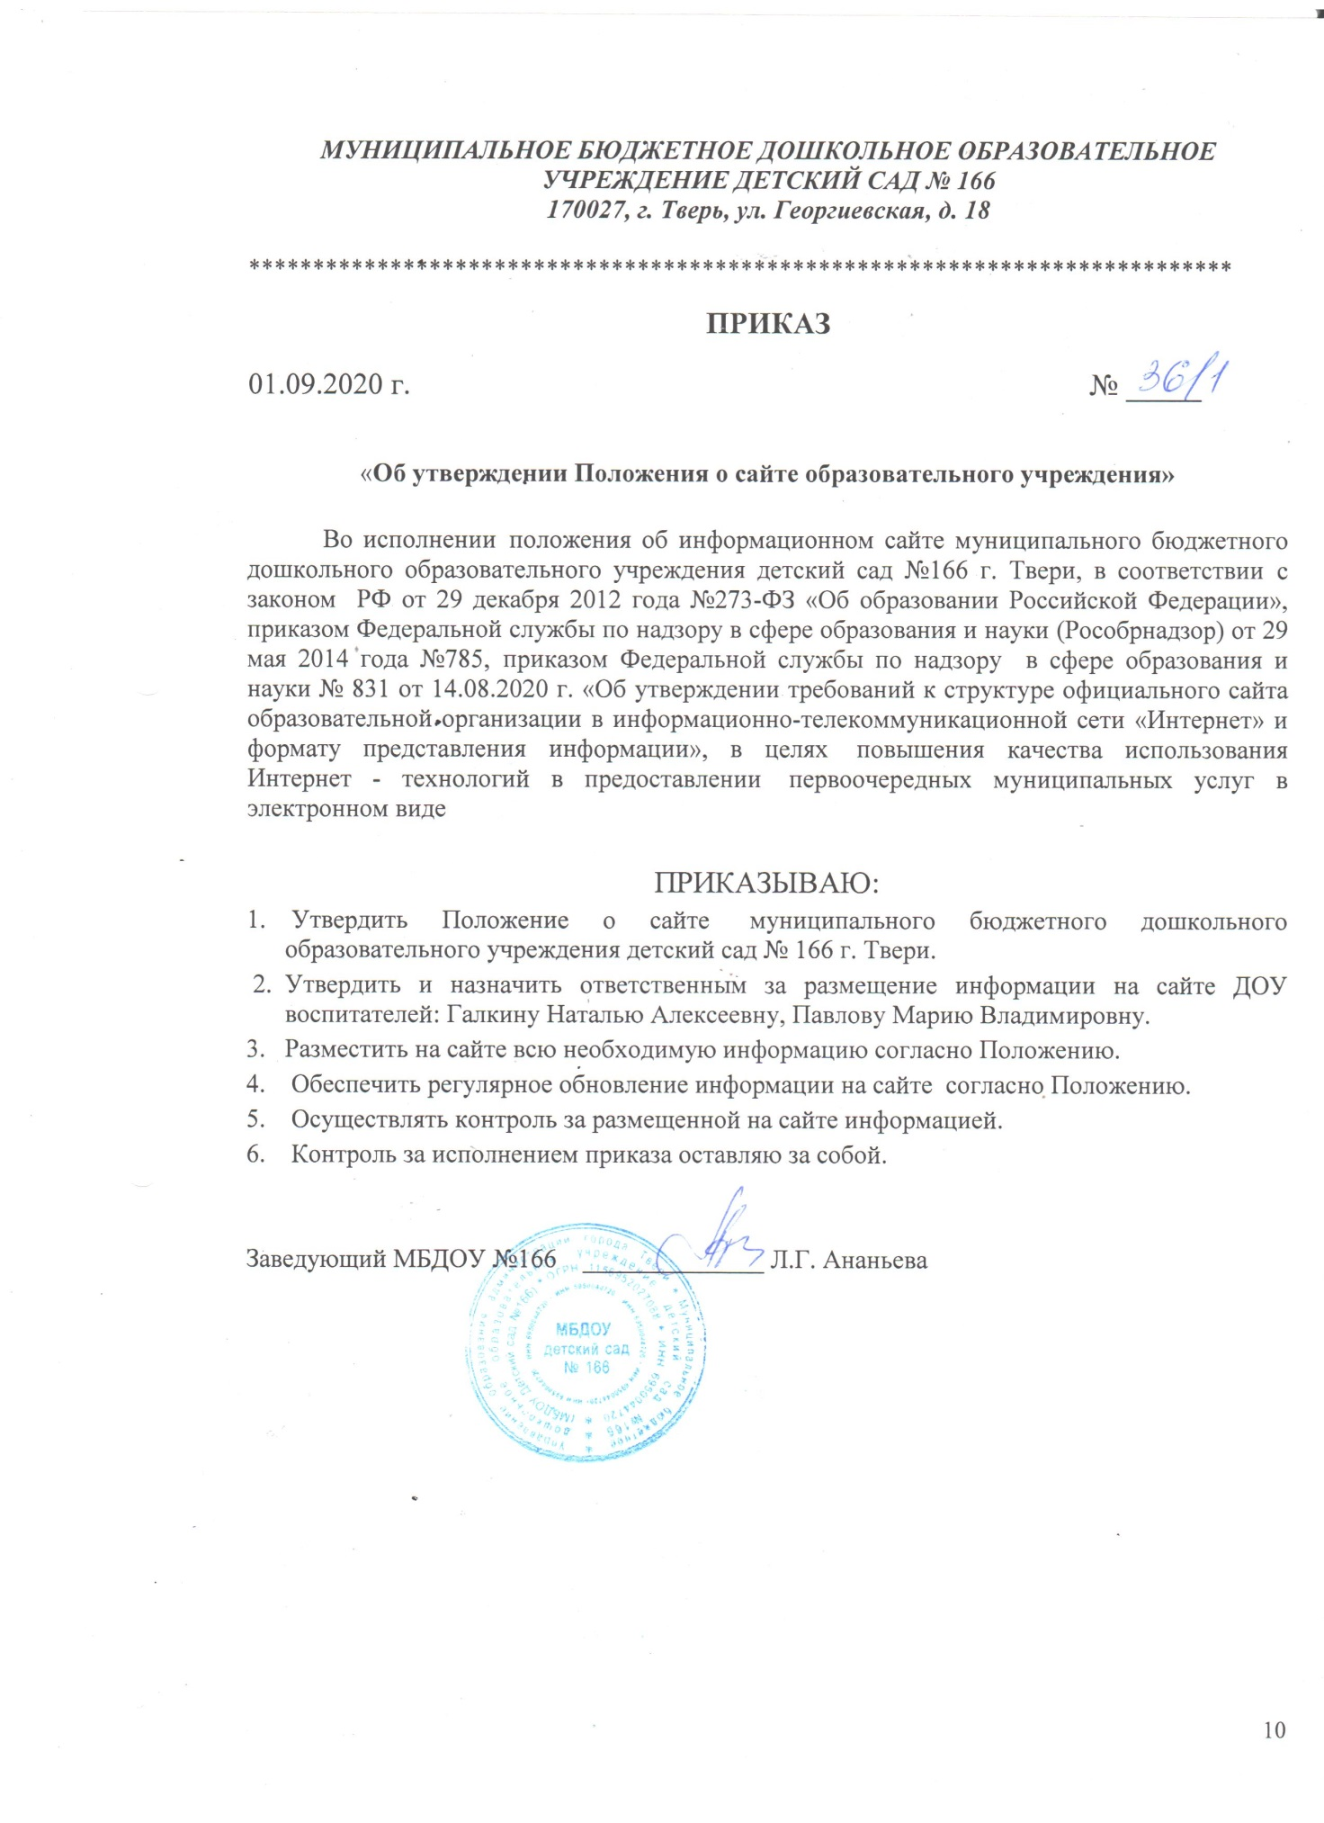

ПОЛОЖЕНИЕ
о сайте муниципального бюджетного дошкольного образовательного учреждения
детского сада №166 г. Твери

